Ujian Tengah Semester

Mata Kuliah : PBO (Praktikum)  
Sifat : Take home exam (project)  
SKS : 1  
Waktu Pengerjaan : 6 hari

Nama : Muhammad Irvan Nafis

NIM : K3520051

* Deskripsi input dan output program

Input : Input yang dimasukan adalah Jarak kota dan jumlah pasokan yang dikirimkan. Contoh

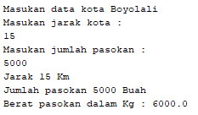

Output : Output yang dihasilkan adalah jarak, jumlah pasokan, berat pasokan dalam Kg, berat total pasokan dalam Kg, harga beli total, harga jasa total, dan harga minimal penjualan. Contoh 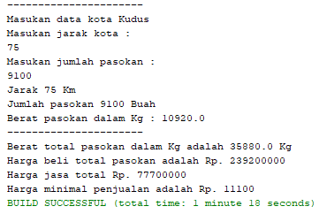

* Desain Struktur Class
* Class yang digunakan

1. DegDegan.Java sebagai main Class

Class ini digunakan untuk melakukan input dan menghasilkan output. Input yang digunakan adalah type Scanner Class. Di Class ini juga tempat untuk membuat objek dari Class-class yang sudah ada.

Class Scanner :

Pertama-tama kita harus mmasukan perintah berikut ini supaya bisa menggunakan Class Scanner dan bisa untuk melakukan input data.

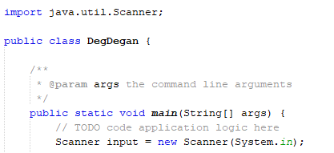

Lalu masukan perintah berikut untuk bisa melakukan input data.

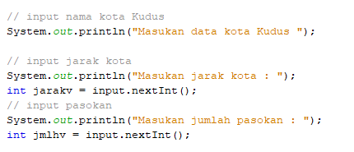

Setelah itu buat objek seperti berikut

// Boyolali

System.out.println("Masukan data kota Boyolali ");

// input jarak kota

System.out.println("Masukan jarak kota : ");

int jarakx= input.nextInt();

// input pasokan

System.out.println("Masukan jumlah pasokan : ");

int jmlhx = input.nextInt();

Kota B = new Kota();

B.Jrk = jarakx;

B.Jmlh = jmlhx;

B.Data();

B.Kg();

System.out.println("----------------------");

// Salatiga

System.out.println("Masukan data kota Salatiga ");

// input jarak kota

System.out.println("Masukan jarak kota : ");

int jaraky = input.nextInt();

// input pasokan

System.out.println("Masukan jumlah pasokan : ");

int jmlhy = input.nextInt();

Kota S = new Kota();

S.Jrk = jaraky;

S.Jmlh = jmlhy;

S.Data();

S.Kg();

System.out.println("----------------------");

// Klaten

System.out.println("Masukan data kota Klaten ");

// input jarak kota

System.out.println("Masukan jarak kota : ");

int jarakz = input.nextInt();

// input pasokan

System.out.println("Masukan jumlah pasokan : ");

int jmlhz = input.nextInt();

Kota Kl = new Kota();

Kl.Jrk = jarakz;

Kl.Jmlh = jmlhz;

Kl.Data();

Kl.Kg();

System.out.println("----------------------");

// Kudus

System.out.println("Masukan data kota Kudus ");

// input jarak kota

System.out.println("Masukan jarak kota : ");

int jarakv = input.nextInt();

// input pasokan

System.out.println("Masukan jumlah pasokan : ");

int jmlhv = input.nextInt();

Kota Ku = new Kota();

Ku.Jrk = jarakv;

Ku.Jmlh = jmlhv;

Ku.Data();

Ku.Kg();

System.out.println("----------------------");

Pada bagian bawah komentar //input jarak kota dan //input pasokan merupakan syntax untuk memasukan data.

Lalu buat objek seperti berikut

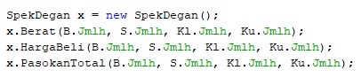

Kegunaan objek tersebut adalah untuk menggunakan method dari SpekDegan.java dengan menggunakan argument sebelumnya yang Bernama Jmlh

Lalu buat objek lagi seperti berikut ini



Kegunaan objek tersebut yaitu untuk menghitung biaya jasa dari Class DeliveryServices.java dengan menggunakan argument input jarak x,y,z, dan v.

Lalu buat objek terakhir seperti ini



Kegunaan dari objek tersebut adalah untuk menentukan harga jual minimal dengan menggunakan input dari x.HargaBeli, y.HargaJasaReturn, x.PasokanTotal sebagai constructor.

1. Kota.java

Class ini digunakan untuk mempersiapkan type data untuk input dan mengubah gram ke Kg.

Atribut :

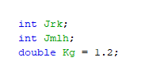

Int Jrk, Int Jmlh: berfungsi untuk memberi tipe integer pad jarak kota dan jumlah pasokan

Double Kg : berfungsi untuk mendeklarasikan bahwa value dari atribut tersebut adalah bertipe double dengan nominal 1.2

Method :

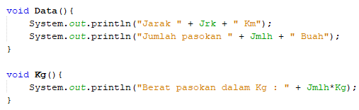

Berfungsi untuk menunjukan output



Berfungsi untuk mengubah gram menjadi Kg

1. SpekDegan.java

Class ini berguna untuk menghitung berat total, menghitung harga total, dan membuat pasokan total buah. Di Class ini juga menggunakan overloading

Atribut :



Int HargaBeli : Atribut ini telah dideklarasikan dengan nominal 8000 yang bermakna harga beli dari petani

Double Berat : Atribut ini hampir sama fungsinya dengan double Kg. Tetapi dikhususkan untuk Class SpekDegan.java

Method :

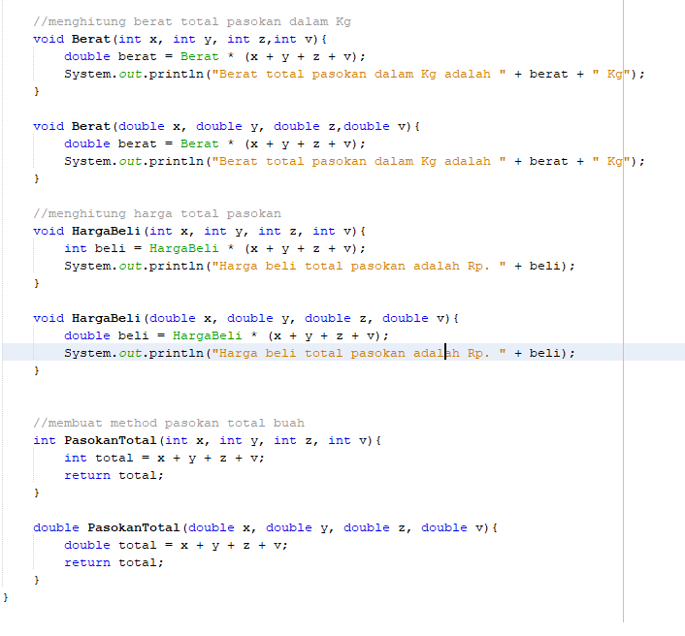

Pada method tersebut terdapat komentar yang menjelaskan setiap keguanaan dari method tersebut. Method tersebut juga menggunakan overloading pada tiap-tiap method. Method tersebut juga berisis argument yang dimana argument tersebut didapatkan dari input Class DegDegan.java.

1. DeliveryServices.java

Class ini berguna untuk menghitung biaya pengantaran.

Atribut : Di Class ini tidak menggunakan atribut, tetapi menggunakan argument yang diambil dari Input yang telah dimasukan di Class DegDegan.java.

Method :

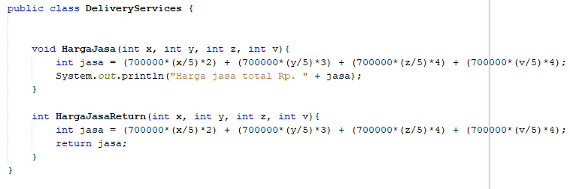

Method ini strukturnya hampir sama dengan struktur method SpekDegan.java. Yaitu mengambil argument dari input Class DegDegan.java.

1. Harga.java

Class ini berguna untuk menentukan harga jual minimal supaya bisa mendapatkan laba yang diiginkan yaitu 15.000.000.

Atribut :

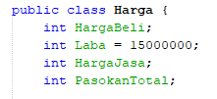

Int HargaBeli, HargaJasa, PasokanTotal : memberikan tipe data integer kepada Atribut.

Int Laba : atribut tersebut telah dideklarasikan sehingga bisa langsung digunakan pada method.

Method :

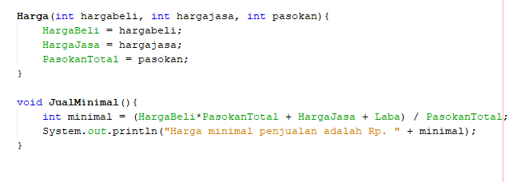

Di method tersebut terdapat constructor yang berguna untuk mengganti value dari HargaBeli, HargaJasa, PasokanTotal. Lalu ada methode JualMinimal yang berguna untuk menunjukan harga minimal yang disarankan supaya mendapat Laba.